
HRVATSKI OGRANAK MEĐUNARODNE
ELEKTRODISTRIBUCIJSKE KONFERENCIJE - HO CIRED

10. savjetovanje
Šibenik, 16. - 18. svibnja 2027.

Ime Prezime autora 1  Naziv tvrtke/ustanove  Email adresa autora 1 | Ime Prezime autora 2  Naziv tvrtke/ustanove  Email adresa autora 2
Ime Prezime autora 3  Naziv tvrtke/ustanove  Email adresa autora 3 | Ime Prezime autora 4  Naziv tvrtke/ustanove  Email adresa autora 4

Upute za PiSANJE referata
SAŽETAK
Svrha je ovih “Uputa za pisanje referata“ da autori na isti način napišu referate sa svim potrebnim poglavljima: sažetak, ključne riječi, uvod, razrađena tema, zaključak i literatura.
U sažetku bi trebalo izraziti najvažnije ideje i rezultate rada.
Grafički izgled svih referata također treba biti ujednačen. Zbog toga treba obratiti pozornost na vrstu pisma, veličinu slova, razmake između poglavlja i potpoglavlja, širinu i visinu teksta na stranici i druge detalje. Predlažemo da koristite navedeni tekst kao predložak za referat.
Ključne riječi: preporuča se korištenje pet do osam ključnih riječi

PReparation of paper
Summary
The purpose of these “Preparation of paper” is to have the authors prepare their papers on a uniform basis with defined contents: abstract, key words, introduction, elaborated theme, conclusions, and references.
Summary should highlight the most important ideas and results of paper.
Visually, papers should be uniform as possible. Attention should therefore be paid to font type and size, spacing between section and subsections, page margins, width and height of the text and other remarks. Use this text like a template for article.
Key words: It is recommended to use of five to eight key words

*Napomena: Naslov, sažetak i ključne riječi na hrvatskom i engleskom jeziku složiti samo na jednu (prvu) stranicu.
1. UVOD
1.1. Predaja referata
Predaja referata kao i prethodno prijava istog radi se putem EasyChair platforme:
- Log in to EasyChair for HO CIRED 2027

Referat treba obuhvaćati: ime(na) i prezime(na) autor(a), naziv tvrtke ili ustanove gdje su zaposleni i e-mail autora. Naslov referata, sažetak (oko 10 redaka), ključne riječi napisati prvo na hrvatskom, zatim i na engleskom jeziku; iza toga uvod, tekst rada, zaključke i popis korištene literature.
Opseg referata u pravilu je do 10 stranica (format A4), uključujući naslovnu stranicu, slike, grafikone, tablice, dodatke i ostale dijelove referata.

1.2. Prezentacija referata
Novost ovog izdanja savjetovanja je format prema uzoru na međunarodni CIRED: odabrani radovi izlažu se u glavnoj sesiji (main session), a svi ostali prihvaćeni radovi predstavljaju se na poster sesiji uz izravan razgovor s autorima.
Postere i prezentacije je potrebno dostaviti do 3.5.2027. Predložak za kreirnje istih se nalazi u „Centru za dokumente“ na web stranicama HO CIRED –a. Dodatne informacije će biti dostupne nakon postupka recenziranja radova.
2. PISANJE ČISTOPISA
2.1. Upute za pisanje
Referati će biti objavljeni u obliku u kakvom ih autori predaju, točno se pridržavajući ovih “Uputa“.
Tekst se piše na računalu pismom Arial, 10 točaka, regular. Razmak između redaka u tekstu je jednostruki, poravnavanje teksta na obje strane (blok).
Širina teksta 16,5 cm, visina 24,5 cm. Na prvoj stranici visina teksta je 21,5 cm. Udaljenost teksta od lijevog i desnog ruba papira je jednaka (2,25 cm), a od gornjeg i donjeg 2,6 cm.
Naslovnu i ostale stranice prepisati tako da po veličini, proredu i smještaju na stranici potpuno odgovaraju obliku pisanja ovih „Uputa“, koje ujedno služe i kao predložak za pisanje teksta.
2.1.1. Prva - naslovna stranica
Naziv savjetovanja te logo HO CIRED otisnuti na vrhu naslovne stranice ne diraju se.
Prva stranica zapravo započinje imenima autora na udaljenosti 5,5 cm od gornjeg ruba papira.
Ime i prezime autora (uz navođenje zvanja i akademskih titula), tvrtka/ustanova, naslov referata, e-mail adresa autora, podnaslove i tekst napisati tako da stranica po obliku odgovara ovim „Uputama“. Zadani predložak obvezno koristiti za pisanje imena autora, naziva tvrtke/ustanove i e-mail adrese autora bez obzira da li su autori iz iste ili različitih tvrtki/ustanova.
NASLOV REFERATA/TITLE napisati velikim slovima (verzal) Arial, 12 točaka, masno, bez podcrtavanja. Naslov centrirati.
Riječi SAŽETAK/SUMMARY napisati uvučeno 1,25 cm, velikim slovima (verzal), 10 točaka, masno, bez podcrtavanja.
Prvi redak teksta sažetka i novih odlomaka započeti pisati uvučeno 1,25 cm. Ostale redove pisati bez uvlačenja teksta. Pismo Arial, 10 točaka, regular.
Ključne riječi:/Key words: napisati iza sažetka.
Naslov, sažetak i ključne riječi na engleskom napisati prema uputama za hrvatski jezik.
UVOD započeti pisati na prvoj stranici - naslovnoj stranici samo ako ispod naslova UVOD stanu još najmanje 3 retka teksta.
2.1.2. Druga i sljedeće stranice
NASLOVE POGLAVLJA pisati velikim, a podnaslove malim slovima. Pismo Arial, 10 točaka, regular, masno. Ne podcrtavati.
Brojčane oznake poglavlja pisati uz lijevu marginu, a naslove i podnaslove uvučene 1,25 cm.
Novi odlomak (alineju) istaknuti uvlačenjem prvog retka za 1,25 cm.
Redni broj stranice napisati u margini, ispod teksta lijevo-desno na 1,67 cm od donjeg ruba papira. Parni broj stranice isključivo ispisati u lijevom, odnosno neparni broj stranice u desnom kutu.
2.1.3. Razmaci u tekstu
Između imena autora i naslova referata ostaviti tri slobodna retka. Kad je više od dva autora imena drugih autora potrebno je pisati u dva stupca na početku referata.
Između naslova referata i naslova sažetka ostaviti dva slobodna retka.
Naslovi poglavlja i potpoglavlja odvajaju se od teksta jednim slobodnim retkom.
Između posljednjeg retka jednog poglavlja i naslova drugog poglavlja ostavljaju se dva slobodna retka.
Između posljednjeg retka jednog potpoglavlja i podnaslova (stupanj 1.1.) ostavljaju se dva slobodna retka.
2.2. Naslov i podnaslov
Naslove poglavlja i podnaslove stupnjevati u decimalnoj klasifikaciji npr.:

1. NASLOV POGLAVLJA
1.1. Naslov drugog stupnja poglavlja
1.1.1. Naslov trećeg stupnja poglavlja
2.3. Formule
Formule pisati grafičkim editorom za formule i centrirati ih. Na desnom rubu teksta, u istom retku, naznačiti redni broj formule, npr. (1).

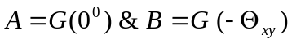 (1)
gdje su:
A - ...
U tekstu je potrebno spomenuti, odnosno objasniti veličine koje se navode u formuli.
2.4. Pozivanje na literaturu
Citiranje literature je važno za svakog čitatelja referata i recenzenta, stoga citiranje treba biti kompletno i točno. Literatura se navodi u tekstu u uglatim zagradama, npr. [1] ili nabrajanje [1], [2] ili [1] - [3], odnosno može se rečenica završiti s literaturom [3]. Uredništvo neće posebno provjeravati citiranu literaturu, ali krivi navodi ili nekompletna literatura mogu dovesti u zabunu čitatelje, recenzente odnosno diskutante.
2.5. Slike i tablice
Male slike i tablice smjestiti uz odgovarajući tekst. Slike se mogu izraditi nekim od grafičkih programa (Corel, Visio, AutoCAD, i slično), preuzeti iz drugih programa (npr. Excel dijagrami) ili skenirati (rezolucija minimalno 300 dpi).
Slike se numeriraju od 1 dalje arapskim brojevima, a tablice od I dalje rimskim brojevima. Brojeve i nazive slika pisati ispod slika, npr. “Slika 1. Blok shema procesa“.

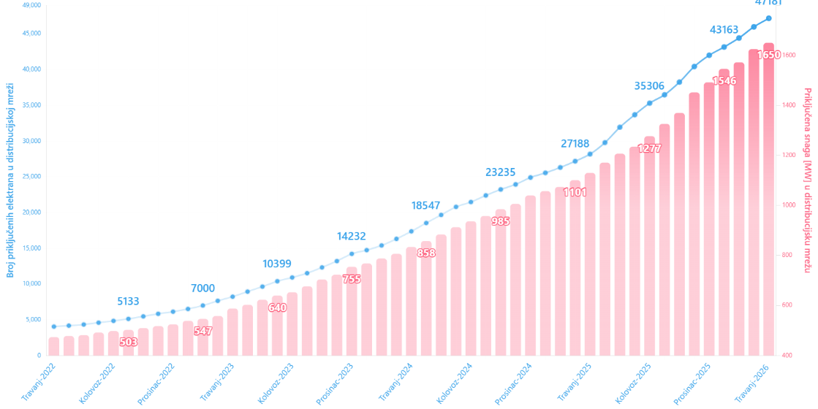
Slika 1. Rast broja priključene snage [MW] distribucijskih izvora energije
Pod slikama se podrazumijevaju crteži, fotografije, dijagrami te drugo. Slike se ne smiju posebno stavljati u dodatne okvire. Poglavlje ili potpoglavlje ne smije se započeti slikom ili tablicom. Na dijagramima treba izbjegavati žutu boju. Fotografije trebaju biti kvalitetne, oštre i dovoljno kontrastne.
Brojeve i nazive tablica pisati iznad tablice, npr. “Tablica I. Statistički pokazatelji mjerenja“.

Tablica I. Statistički pokazatelji mjerenja
Θ₁₂ | F(Θ₁₂)
1 | 2,689
2 | 88,547

Nazivi slika i tablica trebaju biti centrirani ispod slike, odnosno iznad tablice.
2.6 Bilješke
Ne preporuča se korištenje bilješki (fusnota) nego ih je potrebno integrirati s tekstom.
2.7 Nabrajanje
Nabrajanja u poglavljima i podpoglavljima napisati na sljedeći način:
prvi red
drugi red
treći red
ili
- prvi red

2.8 Kratice i akronimi
Kratice i akronime definirati prvi put kada se koriste u tekstu. Nastojati izbjeći kratice u naslovima.
2.9 Dodatak
Dodatak ili prilog referatu, ako je neophodan, dodaje se na kraju referata nakon zaključka, a prije literature. Dodatak se zajedno s referatom mora uklopiti unutar zadanih 10 stranica.
3. VAŽNA NAPOMENA
Autori se prilikom pisanja referata trebaju pridržavati navedenih uputa. Nije dopušteno korištenje referata u promidžbene svrhe, promociju tvrtke ili proizvoda.
Koristite navedeni tekst kao predložak za referat!
4. ZAKLJUČAK
Zaključak je obvezni dio referata. Budite kratki i navedite najvažnije rezultate navedene u vašem referatu i smjernice budućih istraživanja. U zaključku nemojte koristiti formule ni slike.
Zahvaljujemo na suradnji i doprinosu u radu savjetovanja.
5. LITERATURA
- I1. Prezime1, I2. Prezime2, "Naslov knjige“, Publikacija, Izdavačka kuća, mjesec godina.
- I1. Prezime1, I2. Prezime2, "Naslov referata“, Konferencija, Zbornik radova, mjesto, država, mjesec godina. broj strane ili referata
- IEC 61850-3 Communication networks and systems in substations - part 3 General requirements, siječanj 2025.

